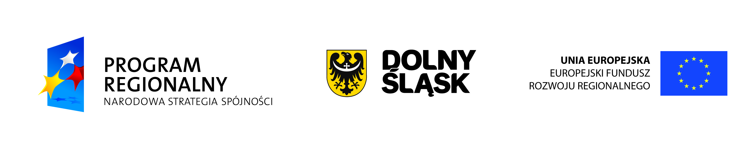
Wrzesień 2013
„Budowa Centrum Edukacji Ekologicznej NATURA 2000 „Izerska Łąka” w Świeradowie-Zdroju”
Na początku sierpnia b.r. została podpisana przez Burmistrza Rolanda Marciniaka umowa z Województwem Dolnośląskim na dofinansowanie projektu pn: „Budowa Centrum Edukacji Ekologicznej NATURA 2000 „Izerska Łąka” w Świeradowie-Zdroju”.
To kolejny krok w kierunku rozbudowy strefy aktywnego wypoczynku i edukacji planowanej w sąsiedztwie naszego niedawno uruchomionego Czarciego Młyna. Sukces osiągnięto dzięki dotacji z tzw. Priorytetu nr 4 p.t. „Poprawa stanu środowiska naturalnego oraz bezpieczeństwa ekologicznego i przeciwpowodziowego Dolnego Śląska”, finansowanego w ramach Regionalnego Programu Operacyjnego dla Województwa Dolnośląskiego na lata 2007-2013.
Głównym celem projektu jest ochrona wyjątkowych nie tylko dla regionu ale i całej Europy walorów naszych izerskich łąk. Równorzędny, jeśli nie ważniejszy planowany efekt, to kształtowanie świadomości ekologicznej społeczeństwa Dolnego Śląska czyli po prostu aktywna edukacja ekologiczna prowadzona w ciekawy sposób. Zresztą oba cele doskonale wpisują się w charakter naszej Gminy, która stawia na zrównoważony rozwój, tzn. taki który nie szkodzi przyrodzie i uczy jak można połączyć ochronę przyrody z aktywnym wypoczynkiem i turystyką.
Inwestycja będzie realizowana przy ul. Rolniczej na nieruchomości położonej tuż nad młynem wodnym w Czerniawie. Przedsięwzięcie jest planowane z rozmachem – obejmuje swym zakresem budowę Centrum Edukacyjnego, z salą edukacyjną, instalacją ciemnego nieba oraz tarasem widokowym wyposażonym w sprzęt obserwacyjny. W ramach projektu w formie zagospodarowania otoczenia utworzona zostanie ścieżka przyrodnicza z poletkiem chronionej łąki izerskiej o długości ponad 400 m, w obrębie której usytuowany zostanie pokazowy „Multimedialny ul edukacyjny” oraz fragment „edu-łąki”. Dzięki specjalnym instalacjom (mikrokamery i monitory) będzie można samodzielnie obserwować i poznać życie rodziny pszczelej. Projekt zwróci uwagę na problem ginięcia pszczół – procesu, który trwa od kilku lat, a jest negatywnym przykładem oddziaływania cywilizacji na naturę. Dla sprawnej obsługi odwiedzających inwestycję uzupełnią parkingi, ciągi pieszo-jezdne i ścieżki żwirowe.
W ramach zajęć edukacyjnych Centrum Edukacyjne, w skrócie „CE”, będą poruszane 3 bloki tematyczne.
W pierwszym z nich przedstawione będą ważne problemy obszarów NATURA 2000. Podczas zajęć uczestnicy poznają główne założenia Europejskiej Sieci Ekologicznej NATURA 2000, ze szczególnym uwzględnieniem obszarów na terenie województwa dolnośląskiego i naszej Gminy. Dzięki interaktywnym mapom zapoznamy się również z zasięgiem Natury 2000 w naszym regionie.
Kolejna grupa tematyczna to ŁĄKI GÓR I POGÓRZA IZERSKIEGO przedstawiająca świat naszej wyjątkowej łąki izerskiej z jej fauną i florą. W tym bloku zaplanowano różnorakie formy zajęć, w tym np.:
- „Poznajemy izerską łąkę”- przy pomocy okazów naturalnych oraz przewodników do oznaczania roślin uczestnicy zajęć nauczą się rozpoznawania najczęściej występujących i charakterystycznych roślin łąkowych;
- „Co w trawie piszczy?” - zajęcia będą poświęcone głównie części entomologicznej (poświęconej owadom) izerskiej łąki, ze szczególnym uwzględnieniem naszej dzikiej „pszczoły izerskiej”. Wysokiej klasy sprzęt medialny umożliwi obserwację życia pszczół w specjalnie przysposobionym „Multimedialnym ulu” zlokalizowanym w obrębie ścieżki przyrodniczej;
- „Żaba- wróg czy przyjaciel?” – ma na celu poznanie świata płazów, a głównie żaby, która jest jednym z rozpoznawalnych symboli naszego miasta.
Trzeci i ostatni system edukacyjny to MAPA NIEBA ZIMOWEGO. W ramach tej grupy powstanie specjalna instalacja „mapy nieba”, której celem będzie przybliżenie raczej nieznanego problemu tzw. „zanieczyszczenia światłem”. Tutaj z kolei odbywać się będą zajęcia w kilku cyklach, w tym m.in.: „Poznajemy popularne gwiazdy, gwiazdozbiory i planety na zimowym niebie Gór Izerskich”, „Badania astronomiczne w przeszłości” czy „Znaki zodiaku- astrologia i astronomia”. Podczas zajęć uczestnicy nauczą się rozróżniać pojęcie astrologii i astronomii, a także poznają astronomiczne i astrologiczne znaki zodiaku.
Rzeczowe i finansowe zakończenie programu zaplanowano na IV kwartał 2014 r.
Projekt współfinansowany jest przez Unię Europejską ze środków Europejskiego Funduszu Rozwoju Regionalnego a jego całkowita wartość przekracza 2,2 miliona złotych!!. Dokładna wartość to 2 225 197 złotych, w tym znakomita większość bo aż 85% to uzyskana dotacja w wysokości 1891 417 zł .

Opr. A.Bardzińska-Krzewina

